**Характеристика аппаратного обеспечения**

Аппаратное обеспечение мастерской состоит из:

1. Автоматизированное рабочее место (20 шт.)

ЦПУ:

- Intel Core i7-9700;

- базовая тактовая частота 3.0 ГГц;

- количество физических ядер 8;

- количество потоков 8;

ОЗУ:

- 16 Гб;

ПЗУ:

- SSD объемом 500 Гб, HDD объемом 1000 Гб;

сетевой адаптер:

- технология Ethernet стандарта 1000BASE-T.

Монитор ЖКД Dell p2419h с диагональю 24"

2. Проектор Panasonic PT-VW360

3. Планшетный компьютер Lenovo TB-X605L (20 шт.)

4. Коммутатор catalyst 2960 si

5. Коммутатор AT-GS950/16

6. Сервер Team Server R2-E52 в комплектации:

- Процессор -  2хIntel Xeon Gold 5218 LGA 3647 22Mb 2.3Ghz

- Оперативная память - 256Gb RAM

- Жесткие диски - 6Tb SSD

Схема локальной сети мастерской соответствует топологии «звезда».

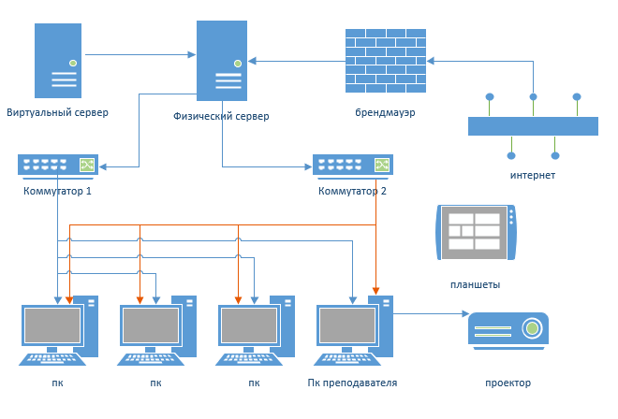

Рисунок 1. Схема локальной сети мастерской